**Stylowe krzesło tapicerowane**

**Urządzasz mieszkanie lub dom i szukasz solidnych oraz eleganckich mebli? Kochasz drewno we wnętrzach? W takim razie wybierz <strong>stylowe krzesło tapicerowane</strong> ze sklepu Batdom. Zobacz dlaczego warto!**

**Stylowe krzesło tapicerowane - wysokiej jakości drewniane krzesło Batdom**

**Stylowe krzesło tapicerowane** oferowane przez firmę Batdom to połączenie modnego designu oraz prostoty wykonania. Z pewnością jego estetyczny wygląd docenią osoby, które lubią minimalistyczny styl wnętrz. Krzesło CK5 to model, które świetnie sprawdzi się w dużej jadalni, a także jako mebel do sali konferencyjnej, restauracji czy lokalu weselnego. Jest bardzo wygodny i komfortowy, zapewnia prawidłową postawę ciała podczas siedzenia.

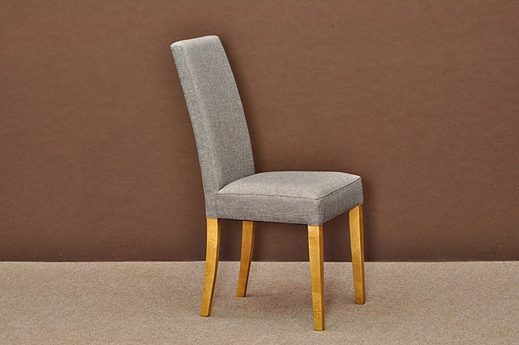

**Jak jest zbudowany solidny mebel?**

*Stylowe krzesło tapicerowane*, oprócz estetycznego wyglądu, charakteryzuje się również bardzo wysoką jakością wykonania. Do wyprodukowania krzesła użyto solidnego drzewa bukowego. ten rodzaj drewna jest doceniany przez doświadczonych stolarzy. Cechuje się dużą twardością oraz jest niezwykle odporny na zniszczenia i uszkodzenia mechaniczne. Siedzisko oraz oparcie krzesła pokryte są miękka pianką poliuretanową oraz wysokiej jakości tapicerką.

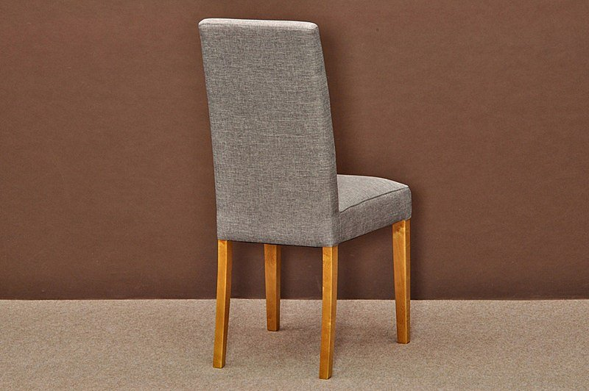

**Urządź swoje mieszkanie razem z nami!**

W sklepie internetowym Batdom znajdziecie nie tylko krzesła, ale również eleganckie stoły różnych rozmiarów oraz gotowe zestawy drewnianych mebli. Wszystkie meble produkujemy w naszym własnym zakładzie stolarskim w Polsce. Zapraszamy do składania zamówień na [stylowe krzesło tapicerowane](https://www.batdom.pl/kp,0,28/krzeslo-tapicerowane-ck5.ehtml) CK5 oraz pozostałe produkty z naszego asortymentu.